金融教育主題學習素材－投資風險

投資前一定要知道什麼是投資風險！
投資風險指投資決策時存在的不確定性，或是潛在的財務損失，追求較高報酬通常必須承擔較高風險。就像談戀愛一樣，不管送了幾次早餐，去看了幾次夜景，還是有追求失敗的可能，尤其是當你越級打怪的時候，不確定性和風險就越高啊……
投資風險可大致可分為以下3類：
  - 價格波動風險：雙方父母或閨蜜等外在因素都有可能對情侶間的感情造成影響。價格波動風險，指受到政治、經濟、公司營運、媒體報導或資金籌碼等因素影響，導致價格波動而虧損的風險。
  - 流動性風險：就像大家總說你條件很好，怎麼沒有另一半？流動性風險指市場成交量不足或缺乏願意交易的對手，導致想賣而賣不掉或想買而買不到的風險。



  - 跟風投資風險：就像交友軟體上的照片，可以透過美肌、修圖資料可以造假。跟風投資風險指投資人誤信社群媒體、網路傳言等之不正確資訊，使投資決策被誤導之風險。


關心與提醒
金融商品本身是中性的，然而有報酬就有風險，投資就是要在報酬和風險之間求取平衡，提醒投資人應充分了解投資風險，並謹慎控管風險；隨時掌握市場資訊，並依據正確的資訊理性進行投資喔！

投資風險控管三招
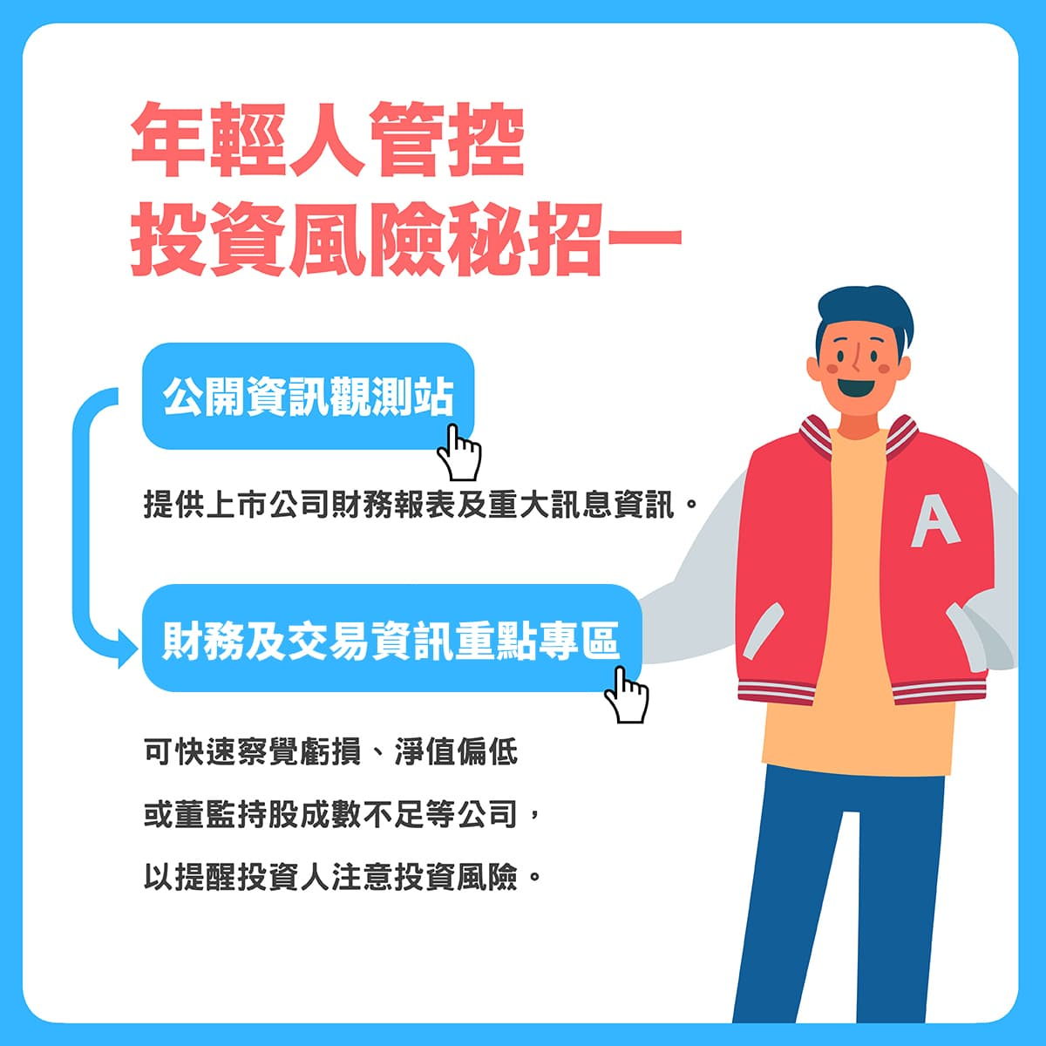
- 公開資訊觀測站：
提供上市公司財務報表及重大訊息資訊。
其中「財務及交易資訊重點專區」將公開資訊觀測站所揭露之資訊，作重點彙整，以便利使用者查詢參考，可快速察覺虧損、淨值偏低或董監持股成數不足等公司。
財務及交易資訊重點專區連結：https://twse.pse.is/3rsp6k

詳細使用方式請參考 >> 宅在家學習網 (https://twse.pse.is/3qq7jf)
- 證交所基本市況報導網站：
提供各項盤中交易資訊與即時行情查詢功能。
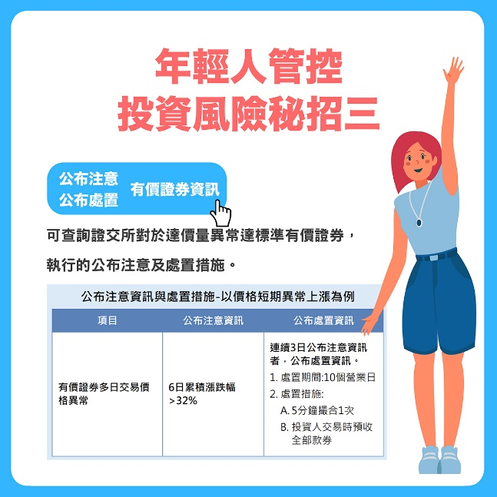
網站連結：https://mis.twse.com.tw/stock/index
- 公布注意及處置有價證券資訊：
證交所對於價量異常達標準的有價證券，依規執行公布注意及處置措施，提醒投資人注意交易風險。
投資人可從至證交所首頁>>市場公告>>公布處置有價證券/公布注意有價證券，查詢相關資訊。
公布注意有價證券資訊網頁連結：
https://twse.pse.is/3v6nup
公布處置有價證券資訊網頁連結：
https://twse.pse.is/3w676w

